Describe o analiza los elementos que desarrollaste en tu practica de acuerdo con la competencia**: Diseña planeaciones aplicando sus conocimientos curriculares, psicológicos y disciplinares, didácticos y tecnológicos para propiciar espacios de aprendizaje incluyentes que respondan a las necesidades de todos los alumnos en el marco del plan y programas del curso.**

Antes de la jornada de practica se estuvo elaborando un proyecto científico, esto implicaba que se realizaran planeaciones para las semanas de práctica, estas se elaboraron con base a los gustos, intereses y necesidades del grupo., tomando en cuenta el tema principal del proyecto científico.

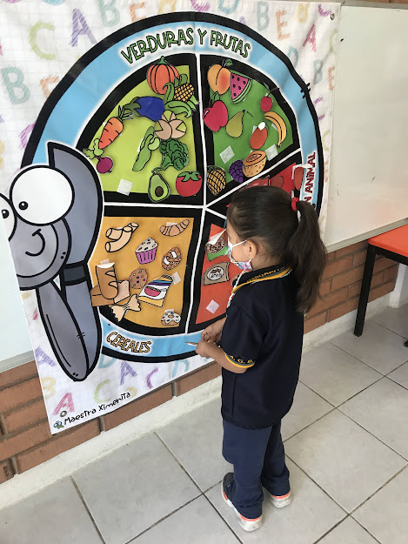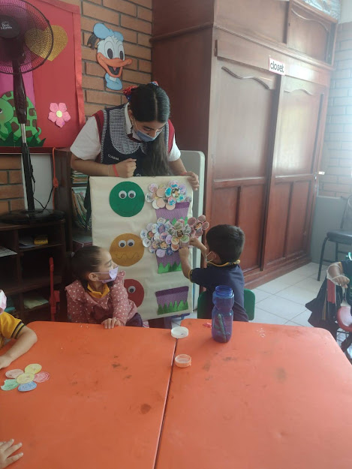Además de tomar en cuenta los materiales, que fueran llamativos, grandes, coloridos, etc., para permitir que los niños sintieran atracción por ellos y por consecuencia tuvieran interés por la clase o el tema que se fuera a ver en ese momento.